

Endpoint com Framework Spring Boot utilizando linguagem Java.

**Criando Endpoints GET e POST em Java com OpenAPI e Autenticação via Token**

[[](https://www.linkedin.com/in/chmulato/)](https://www.linkedin.com/in/chmulato/)

**[Christian Mulato](https://www.linkedin.com/in/chmulato/)**

Desenvolvedor Java Sênior na Develcode

18 de agosto de 2024

**1. Introdução**

Neste artigo, vamos aprender a criar ***endpoints*** **GET** e em uma aplicação Java utilizando Spring Boot e OpenAPI. Além disso, vamos configurar a autenticação via **token JWT** para proteger nossos ***endpoints***.

**2. Configuração do Projeto**

Primeiro, vamos configurar nosso projeto ***Spring Boot*** *[vide rodapé]. No pom.xml, adicione as seguintes dependências:

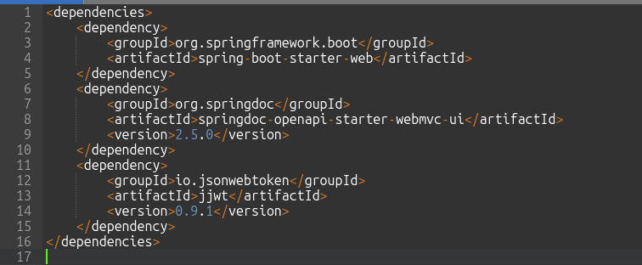

Importando as dependências das bibliotecas necessárias para o Spring Boot.

**3. Criando o Endpoint GET**

Vamos criar um ***endpoint*** **GET** que retorna uma lista de itens. Primeiro, crie um controlador:

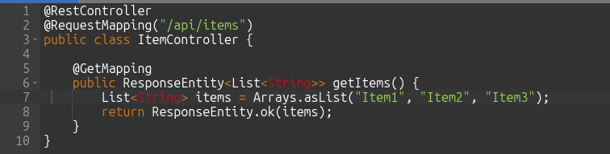

Classe Java para a criação do endpoint GET

**4. Criando o Endpoint POST**

Agora, vamos criar um ***endpoint*** **POST** que adiciona um novo item:

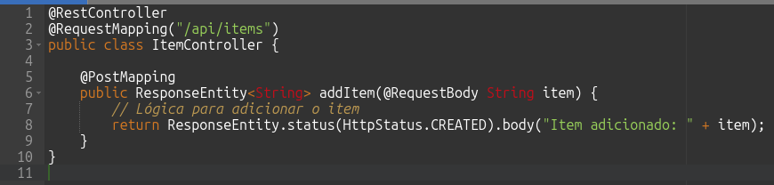

Classe Java para a criação do endpoint POST

**5. Configurando a Autenticação via Token JWT**

Para proteger nossos ***endpoints***, vamos configurar a autenticação via **token JWT**. Primeiro, crie uma classe para gerar e validar tokens JWT:

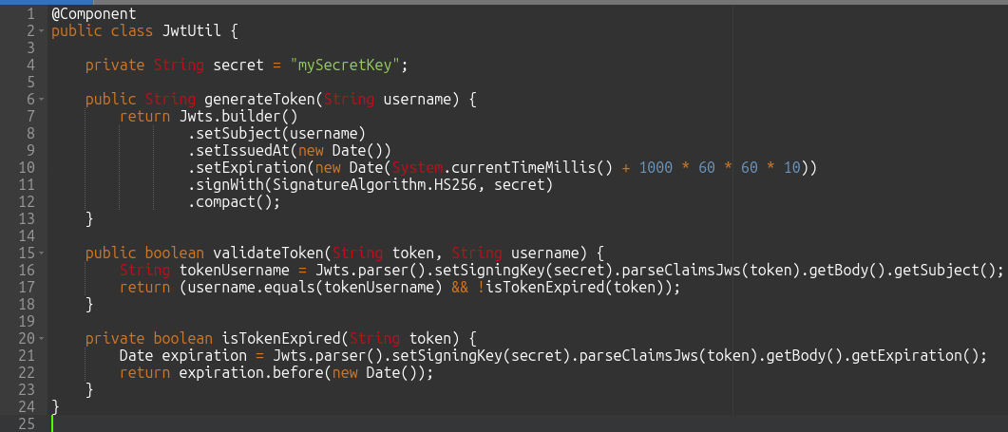

Classe Java para a criação do Token de autenticação.

**6. Configurando o Spring Security**

Agora, configure o **Spring Security** para usar o JWT:

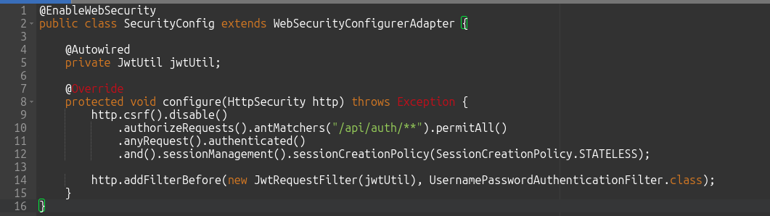

Classe Java para o controle de acesso ao endpoint.

**7. Documentando com OpenAPI**

Finalmente, vamos documentar nossos ***endpoints*** com **OpenAPI**. Adicione as anotações no controlador:

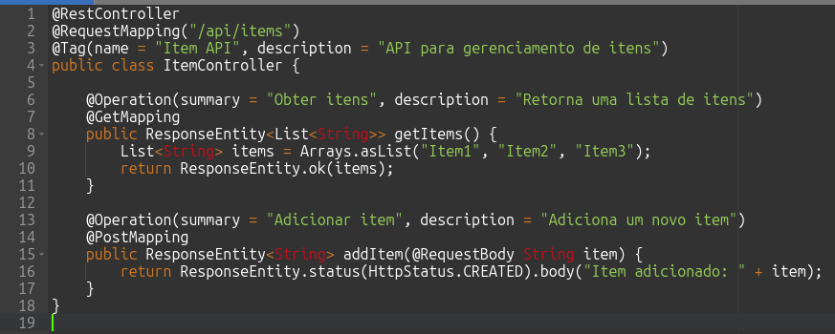

Classe Java com os endpoint GET e POST.

**8. Conclusão**

Neste artigo, aprendemos a criar ***endpoints*** **GET** e **POST** em Java utilizando **Spring Boot** e **OpenAPI**, além de configurar a autenticação via **token JWT** para proteger nossos ***endpoints***. Com essas ferramentas, podemos criar APIs seguras e bem documentadas.

Nota:

* ***Spring Boot*** é um *framework* baseado no [*Spring*](https://spring.io/) que simplifica o desenvolvimento de aplicações Java, eliminando a necessidade de configurações extensas. Ele oferece uma abordagem opinativa para a configuração, permitindo que os desenvolvedores criem rapidamente aplicações robustas e prontas para produção com configurações padrão sensatas. Com recursos como inicializadores automáticos, servidores embutidos e uma vasta gama de bibliotecas integradas, o Spring Boot facilita a criação de micros serviços e aplicações web escaláveis e de alta performance.